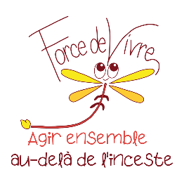

**Fiche de Renseignements Bénévole**

Nom :

Prénom :

Adresse postale :

Tél portable :

Adresse email :

🞏 Joindre une photo 😊

La SCIC Force de Vivre a à cœur d'intégrer des bénévoles en cohérence avec son projet et pour se faire demande à ses bénévoles de participer à une formation de 4h qui présentera en détails sur le projet coopératif, ses valeurs et formera à l’ "Accueil d’une révélation d’inceste". Cette formation sera nécessaire pour valider leur engagement.

« Je souhaite être bénévole au sein de la coopérative Force de Vivre, et je m’engage à suivre la formation "Accueil d’une révélation d’inceste".  »

**Lieu et Date Signature**

**Autorisation de droit à l’image au sein de Force de Vivre**

(diffusion, publication, reproduction)

Je soussigné.e, (nom/prénom de la personne filmée, photographiée, enregistrée)

………………………………………………………………………………………………………..…

autorise gracieusement la SCIC Force de Vivre, située au 32 avenue Guy de Coubertin 78470 Saint-Rémy-lès-Chevreuse, à réaliser des photographies, vidéos ou captations numériques de ma personne, et à les diffuser auprès du public dans le cadre de ses activités de communication.

**Lieu et Date Signature** précédée de « Lu et approuvé »

**Votre action au sein de Force de vivre**

La coopérative Force de Vivre comme toute entreprise fait appel à des compétences dans plusieurs domaines. Nos bénévoles peuvent se rendre actifs et contribuer à leur mesure dans les thématiques suivantes :

* Administratif – comptabilité, règlementation, contrat, courrier, suivi de dossier…
* Communication – création et diffusion de flyers, cartes de visite, posts réseaux sociaux…
* Proposition et animation d’ateliers, évènements, …
* Prospection de nouveaux partenaires
* Participation en cuisine et au service de Chez Lili
* Aide à l’aménagement et l’entretien des lieux
* Présence sur des évènements et aide à la préparation, tel que Marché de Noël, salons, traiteur…

Je souhaite proposer à Force de Vivre mes compétences, ou être active dans les sujets suivants –